По шпалам
TÜV SÜD Rail сертифицировал системы автоматизации B&R для железных дорог
Сертификационный орган TÜV SÜD Rail подтвердил пригодность системы управления серии X90 от B&R для использования на железных дорогах. Система управления X90 может использоваться для регулировки и управления освещением и температурой в полном соответствии со стандартами EN 50155, EN 50657 и EN 45545-2.
Серия X90 обладает высокой устойчивостью к условиям окружающей среды и отвечает самым строгим требованиям по электромагнитной совместимости. Сертификат TÜV SÜD Rail подтверждает высокое качество не только аппаратного, но и программного обеспечения B&R и высокую степень противопожарной защиты.
Производительность в экстремальных условия
Инженеры B&R разработали серию Х90 для использования в самых сложных условиях. Корпуса модулей и ПЛК обладают защитой уровня IP69K, высокой ударопрочностью и виброустойчивостью. Устройства можно применять в широком температурном диапозоне от -40°C до +85°C.

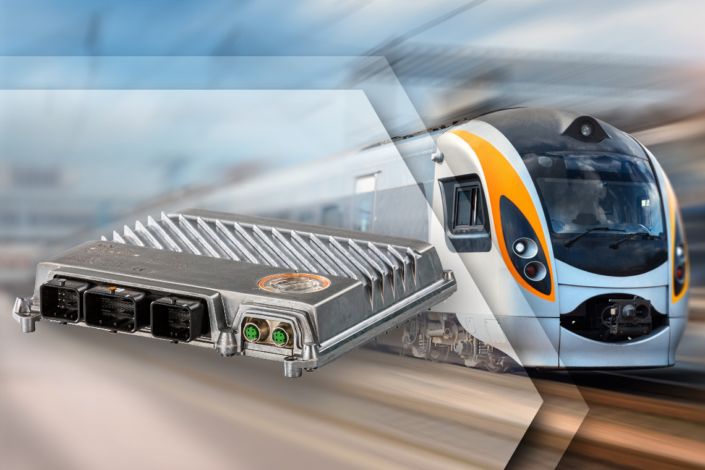
Качество подтверждено - Сертификационный орган TÜV SÜD Rail подтвердил пригодность системы управления серии X90 от B&R для использования на железных дорогах.

О компании B&R
Компания B&R специализируется на инновационных решениях в сфере промышленной автоматизации, а также имеет представительства по всему миру со штаб-квартирой в Австрии. Продукция B&R сочетает в себе уникальные инженерные разработки и передовые технологии, и по праву завоевала международное признание и любовь клиентов. В портфолио B&R всегда найдется комплексное решение практически для любой задачи современной промышленности: автоматизация отдельных машин или целых заводов, продвинутое управление движением, визуализация, встроенные технологии безопасности и многое другое. Технологии промышленной полевой шины POWERLINK и openSAFETY, так же, как и мощная среда разработки Automation Studio являются основой постоянного совершенствования техники автоматизации и успеха компании на рынке. Дух инноваций позволяет компании B&R быть на острие прогресса, превосходя самые смелые ожидания своих клиентов.
Более подробную информацию Вы сможете найти на www.br-automation.com.

